## Для заказа доставки данной работы воспользуйтесь поиском на сайте по ссылке: <http://www.mydisser.com/search.html>

**Національна Академія наук України**

Інститут географії

# ОСТРОУХ ВІТАЛІЙ ІВАНОВИЧ

## УДК 528.94

**Науково-методичні основи створення**

**навчальних атласів на основі ГІС-технологій**

**(на прикладі атласу для 8-9 класІВ)**

спеціальність 11.00.12 – географічна картографія

# Автореферат

дисертації на здобуття наукового ступеня

кандидата географічних наук

# Київ – 2002

Дисертацією є рукопис.

### Роботу виконано на кафедрі геодезії та картографії географічного факультету Київського національного університету імені Тараса Шевченка

#### **Науковий керівник:** доктор географічних наук,

старший науковий співробітник

##### Шевченко Віктор Олексійович

Київський національний університет імені

Тараса Шевченка

завідувач науково-дослідної лабораторії

геодезії, картографії та фотограмметрії

географічного факультету

#### **Офіційні опоненти:** доктор географічних наук

##### Пархоменко Галина Орестівна

Інститут географії НАН України, провідний

###### науковий співробітник відділу картографії

кандидат географічних наук

Ровенчак Іван Ількович

Львівський національний університет

імені Івана Франка,

доцент кафедри економічної та

соціальної географії

**Провідна установа: Чернівецький національний університет**

імені Юрія Федьковича,

Міносвіти і науки України, м. Чернівці

Захист відбудеться “ 2 ” жовтня 2002 року о 13 єє годині на засіданні спеціалізованої вченої ради Д.26.163.01 при Інституті географії НАН України за адресою: 01034, Київ-34, вул. Володимирська, 44

З дисертацією можна ознайомитись у бібліотеці Інституту географії НАН України (01034, Київ-34, вул. Володимирська,44)

Автореферат розісланий “ 27 ” серпня 2002 р.

Вчений секретар

спеціалізованої вченої ради

кандидат географічних наук Г.П.Підгрушний

Загальна характеристика роботи

**Актуальність теми дослідження.** У процесі реформування загальноосвітньої школи особливої уваги набувають питання картографічного забезпечення викладання географічних дисциплін, значення яких зростає в процесі розбудови української державності, глобалізації та загострення загальних проблем сьогодення.

Аналіз показує, що існуючі картографічні посібники не повністю забезпечують навчальний процес з географії; їх зміст не враховує переходу на 12-ти річний термін навчання а також положення концепції безперервної географічної освіти, основи якої закладаються і розвиваються у загальноосвітній школі. Атласи не в повній мірі відбивають також нові геополітичні реалії та стан сучасного українського суспільства. Такі недоліки проглядаються як у змісті картографічних посібників, їх оформленні, так і у методах укладання та підготовки до видання.

Можливості ГІС вже використовуються у картографічному виробництві, зокрема у створенні атласів для середніх навчальних закладів. Проте узагальнюючий досвід застосування ГІС-технологій, аналіз особливостей методики їх застосування у створенні шкільних атласів практично відсутній.

Усе це і визначає актуальність даного дослідження, яке спрямоване на обґрунтування змісту картографічних навчальних творів для загальноосвітньої школи з урахуванням сучасних потреб суспільства щодо освіти, завдань його розвитку і можливостей сучасних ГІС-технологій.

**Зв'язок роботи з науковими програмами, планами, темами.** Дисертація виконувалась в рамках держбюджетної теми кафедри геодезії та картографії Київського національного університету імені Тараса Шевченка №97106 „Розробка основ тематичного ГІС-картографування для потреб освіти в Україні” (1997-2000 рр. № державної реєстрації 0197U003083).

**Мета і завдання роботи.** Головна мета – розробити методичні основи створення сучасних шкільних картографічних посібників на основі ГІС-технологій (на прикладі атласу з географії України для 8-9 класів загальноосвітньої школи).

Для досягнення цієї мети у роботі поставлені та вирішені такі задачі:

1. Вивчення і аналіз наукових уявлень щодо об’єкту картографування, сучасні знання та інформація про який подається у вигляді систем взаємоузгоджених картографічних моделей;
2. Вивчення наукових засад та досвіду створення навчальної картографічної продукції за традиційними а також ГІС-технологіями;
3. Визначення особливостей картографічних творів, які забезпечують навчальний процес у школі та вимог до них;
4. Аналіз сучасних ГІС-технологій, вибір техніки та програмного забезпечення шкільного атласного картографування;
5. Опрацювання за допомогою ГІС-технологій змісту навчального атласу з географії України для 8-9 класів з урахуванням сучасних вимог шкільних програм;
6. Визначення методичних особливостей укладання та підготовки до видання атласу на основі сучасних ГІС-технологій, апробація технологічної схеми робіт.

*Об’єктом дослідження* виступають геосистеми різного ієрархічного рівня на території України, що мають бути відображені в картографічних навчальних посібниках, зокрема в атласі з географії України для 8-9 класу, у вигляді цілісної системи тематично пов’язаних, взаємоузгоджених карт.

*Предметом дослідження* є науково-методичні засади обґрунтування, розробки та створення шкільних навчальних атласів з використанням можливостей сучасних ГІС-технологій.

*Методи дослідження.*Теоретичну та методичну основу дослідження складають: сучасні уявлення про роль і місце географії у пізнанні навколишнього світу та формуванні творчої особистості людини, значення картографічного методу у вивченні природних і суспільних процесів, уявлення про застосування ГІС-технологій у сучасному картографічному виробництві.

Для досягнення мети досліджень були використанні такі методи та прийоми: історичного аналізу (для вивчення досвіду створення навчальної картографічної продукції); системний підхід та структурно-графічне моделювання (при визначенні основних вимог для розробки атласів та визначенні їх змісту); графо-аналітичні прийоми та технічні методи обробки інформації (при розробці методики укладання електронних карт).

Основну довідково-інформаційну базу дослідження становили текстові, картографічні та статистичні джерела, що є у фондах Національної бібліотеки України ім.В.І.Вернадського НАН України, а також матеріали, зібрані особисто автором або при його безпосередній участі у процесі виконання досліджень, що проводились на кафедрі геодезії та картографії Київського національного університету імені Тараса Шевченка. Електронні карти були створені із залученням банку даних ЗАТ „Інститут передових технологій” та Укргеодезкартографії.

**Наукова новизна одержаних результатів.** Автором, внаслідок теоретичних та практичних узагальнень питань картографічного забезпечення викладання географічних дисциплін та на основі здійснення власних науково-дослідницьких пошуків, розроблено теоретико-методичні основи створення сучасних шкільних атласів на основі ГІС-технологій (на прикладі атласу з географії України для 8-9 класів загальноосвітньої школи).

Обґрунтовано нові підходи до визначення змісту навчальних атласів, окремих карт, специфіки їх оформлення, що базується на сучасних знаннях про об’єкти картографування, методиках навчальних програм і особливостях концепції безперервної географічної освіти. Застосовано метод структурно-графічного моделювання на усіх етапах дослідження.

Поглиблено і розширено зміст конкретного навчального атласу та окремих карт з урахуванням нових шкільних програм та завдань географічної освіти. Запропоновано, зокрема, нову картографічну проекцію для карт світу.

Розроблені автором структурно-графічні моделі покладені в основу апробації та уточнення загальної технологічної схеми підготовки картографічних творів до видання, яка базується на поєднанні та взаємодії цілого ряду програмних продуктів, ГІС-програм і програм растрової та векторної графіки.

Визначено вимоги до джерел інформації, які необхідні для функціонування технологічної схеми підготовки карт шкільного атласу до видання.

Розроблено нову методику передачі електронних карт до видавничих пакетів і до друку згідно з діючими вимогами до друкованих картографічних творів, а також методику науково-технічного редагування карт природи та соціально-економічних карт.

**Практичне значення одержаних результатів.** Результати проведених досліджень увійшли до заключного звіту кафедри геодезії і картографії Київського національного університету імені Тараса Шевченка „Розробка основ тематичного ГІС-картографування для потреб освіти в Україні”, 1997-2001 рр., (№ д.р. 0197U003083).

За результатами досліджень створено програму фахової дисципліни „Цифрова картографія” для студентів і курсантів картографів 3-5 курсу (у співавторстві) географічного факультету Київського національного університету імені Тараса Шевченка, окремі положення досліджень використано при створенні методичних матеріалів для вивчення курсу „Економічна і соціальна географія України. (Регіональний аспект)” для студентів-географів географічного факультету Київського національного університету імені Тараса Шевченка.

Окремі положення дисертаційного дослідження та конкретні технологічні прийоми використано в різних тематичних проектах, пов’язаних з підготовкою до видання навчальних атласів та настінних карт ЗАТ „Інститут передових технологій” (м.Київ), зокрема підготовлено і видано атлас „Географія України”, який широко використовується у середніх навчальних закладах. Електронні карти атласу використано при підготовці електронного атласу „Україна та регіони”.

**Особистий внесок здобувача.** Наукові положення та методичні підходи стосовно створення навчальних картографічних творів, які забезпечують вивчення географії у загальноосвітній школі, зокрема атласу „Географія України” для 8-9 класів, з використанням сучасних ГІС-технологій, опрацьовані автором особисто.

Для розробки окремих карт атласу та створення технологічної схеми підготовки його до видання використано можливості різних програмних продуктів (Adobe Illustrator, AutoCAD, ArcView та ін.), визначено певну систему технологічних прийомів, необхідних у шкільній картографії.

Карти атласу „Географія України” („Зміни часу на Землі”, „Україна у світі”, „Адміністративно-територіальний поділ”, „Фізична карта”, „Чорне та Азовське моря”, „Температура і солоність Чорного та Азовського морів”) укладено автором самостійно, науково-технічне редагування інших карт виконано безпосередньо на комп’ютері в процесі експериментально-практичних досліджень.

Методику підготовки електронних шкільних карт до видання розроблено на основі засобів різних за призначенням програмних продуктів.

**Апробація результатів дисертації**. Основні положення і результати дисертаційного дослідження доповідалися і були обговорені на таких наукових конференціях: Четвертій та П’ятій Всеукраїнських конференціях з геоінформаційних технологій: „Теорія, технологія, впровадження ГІС”, „ГІС-форум” (Київ, 1998, 1999 рр.); VIII з’їзді Українського географічного товариства (Луцьк, 2000 р.); Міжнародній науково-практичній конференції „Проблеми безперервної географічної освіти і картографії” (Харків, 2000 р.); Міжнародній науково-практичній конференції „Географічна наука та освіта в Україні” (Київ, 2000 р.); на щорічних наукових конференціях студентів та аспірантів Київського національного університету імені Тараса Шевченка (Київ, 1998, 1999, 2000 рр.); Міжнародній науково-практичній конференції „Геоінформаційне картографування держав і регіонів” (Київ, 2001 р.).

**Публікації**. Результати дисертаційних досліджень опубліковано в: 4-х статтях у наукових журналах та збірниках наукових праць, а також в одній методичній розробці для студентів загальним обсягом 5,7 др. арк. (з них самостійно 4 статті – 1,4 др. арк.); 4-х тезах наукових доповідей загальним обсягом 1,2 др. арк. ( з них 4 самостійно – 0,9 др. арк.).

**Обсяг та структура дисертації.** Дисертація складається із вступу, трьох розділів, висновків, переліку використаних джерел, додатків. Вона викладена на 200 сторінках і включає 23 рисунки та 2 таблиці, 8 додатків. Перелік використаних джерел налічує 187 найменувань, з них картографічних – 62.

**ОСНОВНИЙ ЗМІСТ ДИСЕРТАЦІЇ**

У вступі викладено обґрунтування теми дисертаційної роботи, її актуальність, наукову та практичну значимість.

У розділі І „теоретико-методичні основи навчальної картографії” проаналізовано систему викладання географії у школі та ступінь забезпечення навчальних дисциплін картографічними посібниками.

Географія є комплексною наукою, яка сприяє фор­муванню наукового світогляду, інтелектуального розвитку учнів, загальнолюдської культури. Основною метою вивчення географії є формування ро­зуміння розвитку суспільства на сучасному етапі, причинно-наслідкового характеру явищ і процесів. Географія закладає в учнів систему поглядів на світ, формує мислення, а отже, є світоглядно спрямованим предметом. Хоча шкільна географія у 2001/2002 навчальному році ще вивчатиметься за старими програмами, проте школа готується перейти на 12-річний термін навчання. Тому особлива увага має бути звернена на інтеграційні зв’язки всіх курсів географії між собою та з іншими предметами і на формування в учнів системи знань про явища та процеси, що відбуваються на Землі, починаючи від локального („Рідний край”, 5 клас), переходячи до регіонального („Географія материків і океанів”, 7 клас), („Географія України”, 8-9 класи) і завершуючи певними рівнями глобальних („Загальна географія”, 6 клас), („Географія материків і океанів”, 7 клас) та („Економічна і соціальна географія світу”, 10-11 клас) масштабами. Система знань з географії дає змогу усвідомити роль людини у світі, її потенційні можливості та слабкості, аналізувати стан справ як у своїй країні, та і за її межами, стимулювати учнів до дій, спрямованих на поліпшення ситуації, що склалася в різних сферах життя суспільства.

Системне упорядкування картографічного забезпечення вивчення географії у школі ґрунтується на тому, що навчальні картографічні посібники, які представляють собою системи карт, одночасно є елементами загальної системи засобів навчання; зміст навчальних картографічних посібників визначається повнотою картографування системних об’єктів – геосистем; картографічне забезпечення є складовою частиною організації робіт і управління, а також виробничо-технологічною системою.

На основі психолого-педагогічних досліджень встановлено, що процес навчання і виховання учнів проходить найбільш вдало з використанням не окремих засобів навчання, а їх комплексів (текстів підручників, атласів, окремих карт, глобусів). Ефективність навчання при роботі з таким комплексом зростає завдяки їх одночасному сприйняттю декількома аналізаторами (слуховими, зоровими та іншими). Тому покращення ефективності вивчення географії у школі залежить від наявності та якості картографічних посібників.

Методичну концепцію створення шкільних атласів складає такий комплекс принципів: адекватність і сучасна достовірність карти щодо реальної системи-оригіналу, чіткість рівня генералізації інформації про цю систему відповідно до віку учнів (класу); збалансованість тематики карт, їх змісту й навантаження; системна упорядкованість легенди кожної карти й узгодженість легенд усіх карт в атласі; чіткість пояснювальних підписів до позначень, доступність їх для розуміння учнями й гранична (найвища) наочність умовних знаків та їх територіальних угрупувань у картографічному зображенні.

Раніше, за радянської школи, всі навчальні посібники випускались централізовано, один підручник і один атлас для відповідного класу на всю країну. В цьому були свої переваги й вади. Вчителям і учням не потрібно було самим вибирати підручники, за них усе було вирішено. Зараз і у вчителів, і в учнів є вибір: за якою програмою, яким підручником і атласом їм вивчати предмет. Сучасний стан картографічно­го забезпечення навчального про­цесу в школах України визнача­ється в першу чергу становленням України як незалежної держави.

Створенням карт, у тому чис­лі й навчальних, у колишньому СРСР займалось виключно Головне управління геодезії та кар­тографії при Раді Міністрів СРСР (ГУГК СРСР). Освітянські видавництва готували лише тек­стові карти до підручників. На­уковим осередком, що розробляв навчальні географічні карти й атласи, був Центральний науко­во-дослідний інститут геодезії, аерофотозйомки та картографії ГУГК СРСР у Москві. Його до­слідження з методики створення навчальних загальногеографічних і загальноекономічних карт виз­начили до недавнього часу їх зміст. Поєднання інтересів школи та картографії, розробка картографічних творів за безпосе­редньою участю вчених географів і педагогів-методистів наукових інсти­тутів сприяли загаль­ному піднесенню навчальної картографії на початку 60-х рр.

Таким чином, розроблення й створення навчальних карт і ат­ласів було сконцентровано в Москві. У союзних республіках, де розміщувались картографічні підрозділи ГУГК, готувалися лише навчальні стінні загальногеографічні та економічні карти республік, об­ластей, а також обласні шкільно-краєзнавчі атласи. Ці посібники створювались відповідно до інструкцій, що були розроблені ГУГК СРСР, і затверджувались у Москві. З іншого боку, поза увагою радянської шкільної картографії залишились досягнення зарубіжних учених у дослідженні проблем оформлен­ня та сприйняття карт, які спри­яли підвищенню інтересу до шкільної картографії за кордоном наприкінці 70-х — початку 80-х рр.

Отже, на початку 90-х рр. виникла необхідність удосконали­ти навчальні карти й атласи, змі­нити застарілі методичні підходи та наукові концепції, враховува­ти результати досліджень психо­логічних, навчально-психологіч­них і семантичних аспектів сприйняття змісту карт. Проголошення незалежності України ще більше загострило необхідніс­ть розроблення нових видів на­вчальних картографічних посіб­ників та подальшого удоскона­лення традиційних.

Загальна економічна криза в країні позначилася на забезпе­ченні школи картографічними матеріа­лами. Аналогічно в умовах інфляції перестала працювати і картографічна промисловість. Нині в Україні картографічне виробництво розвивається інтенсивно. Державні й приватні підприємства видають продукцію різноманітної тематики для численних споживачів. Але небагато підприємств розробляє, готує до друку саме шкільні картографічні твори, особливо географічні атласи, виготовлення яких потребує високого рівня матеріальної, технологічної та інтелектуальної бази. Навчальні атласи з географії та контурні карти видають в Україні такі підприємства: одне з найстаріших у галузі геодезії та картографії ДНВП “Картографія”, приватні “Мапа ЛТД”, “Крим-Крок”, “Світ”, “Ранок”, ЗАТ “Інститут передових технологій”, контурні карти видає “Абрис”.

Починаючи з 90-х років при розробці змісту, укладанні та наступній підготовці до друку карт усе частіше стали використовувати досить потужні та багатофункціональні програмні засоби. Серед програмних засобів ГІС в Україні найбільшого поширення набули: ArcInfo, ArcView (Environmental System Research Inst. Inc. USA), MapInfo (MapInfo Inc. USA), AutoCAD Mар (Autodesk. USA), Microstation (USA) тощо. Серед видавничих програмних засобів найбільшого поширення набули: Adobe Illustrator, Adobe Photoshop, FreeHand, CorelDRAW, QuarkXPress.

Узагальнення досвіду шкільного картографування дозволило обґрунтувати шляхи та методи подальшого дослідження цього напряму з опорою на досягнення в галузі комп’ютерних технологій та з урахуванням потреб практики.

У розділі 2 „нАУКОВО-ТЕХНІЧНА БАЗА ЗАСТОСУВАННЯ КОМП’ЮТЕРНИХ ТЕХНОЛОГІЙ У СТВОРЕННІ КАРТ І АТЛАСІВ ДЛЯ СЕРЕДНЬОЇ ШКОЛИ” обґрунтовано використання сучасних програмних продуктів при створенні атласу „Географія України”.

Розробка будь-якого атласу починається з встановлення його призначення і змісту, опрацювання програми атласу (макету), потім вибору базової географічної основи для карт, а разом з нею – масштабу представлення інформації і відповідних картографічних проекцій. В той же час, початковим етапом комп′ютерної підготовки картографічного твору до видання є технічне опрацювання вихідної інформації (рис.1).

Блок технічного опрацювання дозволяє провести сканування та оцифровку необхідних

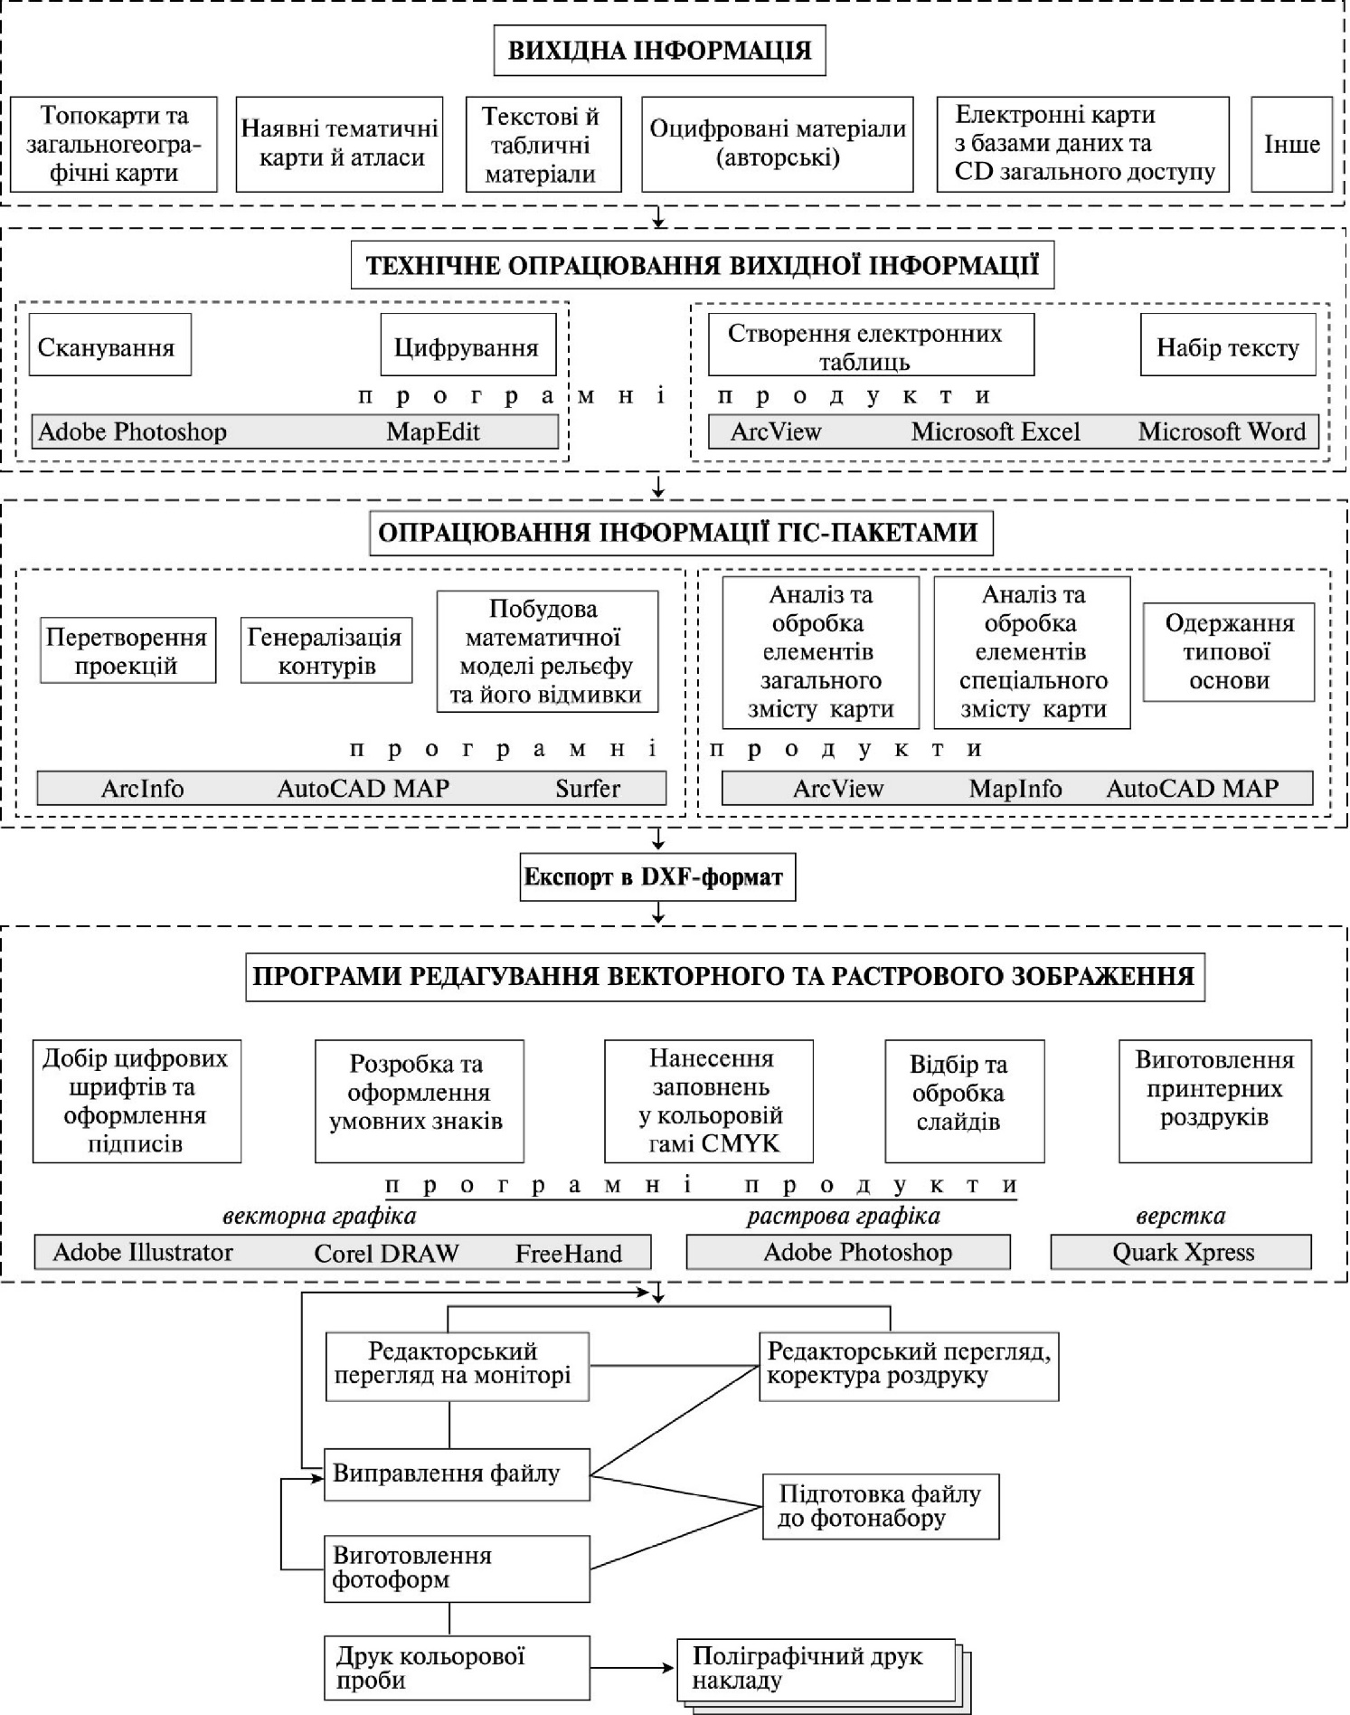

Рис.1. Структурно-графічна модель функціональних модулів комп’ютерної підготовки

картографічних творів до видання та її програмні продукти.

джерел інформації на папері, а також створити при необхідності базу даних. Використання сканерної технології введення картографічної інформації в рамках будь-якої ПС приводить

до необхідності перетворення графічної інформації до растрового представлення у векторний формат. Від рівня автоматизації такої процедури багато в чому залежать витрати часу на процес формування графічних баз даних.

Подальше удосконалення технології комп′ютерної обробки вихідної інформації є можливим завдяки введенню до ГІС на базі ArcInfo, ArcView, AutoCAD Mар вихідних картографічних даних, особливо тих, які містяться в цифрових картах. А використання широкого спектру можливостей ГІС, зокрема перетворення проекцій, генералізація контурів, побудова математичної моделі рельєфу та його зображення відмивкою, дозволяють зменшити (або максимально автоматизувати) працезатрати на графічну обробку елементів загального та спеціального змісту карт, оскільки цифрові карти містять метричні й атрибутивні дані по всіх картографічних елементах, автоматизують укладання тематичних карт за статистичними даними тощо.

При створенні загальногеографічних і тематичних карт дрібних масштабів одним із джерел можуть бути використані карти, які були видані раніше. Отримання необхідних проекцій наштовхується на проблему відсутності в ГІС-системах, наприклад, поліконічних проекцій, які прийняті на території колишнього СРСР для навчальних карт світу (кліматичні, геологічні та інші). Для того, щоб використати інформацію з раніше виданих карт в середовищі ГІС чи для видання в іншій проекції, проводиться оцифровка об’єктів карти з наступною трансформацією отриманої карти в задану проекцію.

Підприємства, що здійснюють картовидавничі роботи, широко застосовують компютерні технології. Проте перевагу при початкових роботах (підготовки картографічних основ) вони надають не ГІС-продуктам, а таким векторним редакторам як FreeHand, Adobe Illustrator та CorelDRAW (пряме цифрування сканованих картографічних матеріалів та наступне їх редагування).

Працюючи за такою технологією слід зважати на: необхідність використання якісного первісного картографічного матеріалу для сканування (різномасштабного, з різним рівнем деталізації); неможливість зміни проекцій отриманого (сканованого та векторного) зображення; ускладнення проведення автоматизованої генералізації отриманого векторного зображення.

Всі ці проблеми можуть бути вирішені при роботі з векторними картами у спеціальних ГІС-пакетах (ArcInfo, ArcView, AutoCAD Mар), з наступною конвертацією отриманих картографічних матеріалів у програми оформлення векторної та растрової графіки.

Традиційно до кожної карти атласу редактор-картограф готує редакційні вказівки для операторів-картографів. В них зазначаються елементи змісту карти, способи та обсяг їх відображення. Для кожної карти готують макети компонування сторінки, де показано обсяг і місце легенди, розміщення території, що картографується, відносно рамок сторінки; місце врізок, слайдів, космічних знімків, макети навантаження гідрографії, населених пунктів та елементів спеціального змісту, наприклад, родовищ корисних копалин, тварин і рослин, електростанцій тощо.

Одночасно з цим здійснюється розробка легенд за принципом ієрархічної класифікації. Атлас „Географія України” призначений для дітей старшого шкільного віку, тому основними особливостями створення карт є рівень навантаження, складність легенди, розміри шрифтів тощо. Легенди карт шкільних атласів мають бути логічні, впорядковані, чіткі, зрозумілі, прості, не перевантажені. Умовні позначення, штриховки, кольори, прийняті в легенді, вибираються так, щоб підкреслити значення, супідрядність або загальні закономірності поширення явищ, зображених на карті. У відповідності з редакційними вказівками всім позначенням об'єктів присвоюються графічні ознаки: колір та штриховий малюнок в кольоровій гамі CMYK; для лінійних об'єктів визначається товщина та тип лінії тощо. Контроль якості виконання роботи в комп'ютерній технології проводиться в два етапи: виконується редакторський перегляд на моніторі та виправлення зауважень; друкується контрольна роздруківка на папері та проводиться її коректура.

Незважаючи на те, що укладання виконується на комп’ютері за найбільш прийнятними програмами та способами, цей етап залишається складним процесом, якість якого в значній мірі залежить від рівня професіоналізму та досвіду редактора та виконавця, який використовує комп’ютерні технології.

Кінцевим етапом опрацювання інформації ГІС-пакетами є формування типової основи сторінки в атласі чи окремої карти. Отримана типова основа шляхом експорту в DXF-формат підлягає оформленню з використанням функцій видавничих графічних програм. Векторне зображення формату DXF коректно імпортується в прорами векторної графіки, при цьому зберігається пошарове представлення даних.

В межах ГІС-продуктів практично неможливо виконати всі вимоги до видавничого оригіналу, тому створені електронні карти конвертуються у графічні формати для роботи у більш гнучких до графічних робіт програмах і подальшої підготовки до видання.

В основі комп′ютерної технології закладені графічні пакети векторної графіки: Adobe Illustrator, Corel Draw, FreeHand; растровий Adobe Photoshop; видавничий QuarkХРress. Видавничі графічні програми не лише забезпечують одержання кольорових роздруківок, а й дозволяють виконати кольороподіл сторінки, а також вивести результати кольороподілу на принтер, що знижує вірогідність утворення помилок на фотоформах. Досить суттєвим є системне суміщення файлів, що формуються видавничими графічними програмами, із сучасними фотонаборними автоматами, які забезпечують виготовлення високоякісних фотоформ. Після підготовчих робіт у програмах векторного редагування картографічні матеріали доцільно підготовити до тиражування в програмах верстки. Одержавши фотоформи, при необхідності перевіряють кольоропробу з плівок, а потім уже відбувається поліграфічне видання накладу.

Таким чином, на сучасному етапі розвитку науки та техніки автоматизація картоукладальницьких робіт і підготовки карт до видання є доведеною необхідністю. Саме при створенні атласу „Географія України” була здійснена апробація комп’ютерної технології видання карт із залученням широкого спектру можливостей ГІС, які дають змогу підвищити продуктивність графічних робіт і уникнути повторень (дублювання на укладальницькому та видавничому етапах); підвищити якість графіки при внесенні змін та виправлень; позбавитися допоміжних робіт, які пов’язані з фотографічними та копіювальними процесами, що є матеріалоємними (фотоплівка, пластик, хімікати, інструменти); полегшити виробничий процес, який у традиційній технології пов’язаний з передачею матеріалів від одного підрозділу до іншого і необхідністю відслідковування термінів виконання робіт. ГІС при розробці атласу надає можливість швидкого і точного представлення тематичної та географічної інформації. При цьому саме залучення баз даних з просторовою прив’язкою – основна риса, що відрізняє карти в ГІС від просто електронних карт, створених на комп’ютері (в графічних пакетах).

У розділі 3 „ОСОБЛИВОСТІ СТВОРЕННЯ АТЛАСУ З ГЕОГРАФІЇ УКРАЇНИ ДЛЯ 8-9 КЛАСІВ НА БАЗІ ГІС-ТЕХНОЛОГІЙ” проведено аналіз вимог, яким повинні задовольняти навчальні картографічні посібники і встановлено основні умови та специфіку створення конкретних картографічних творів.

Сучасна школа, як і школа минулих часів, не може обійтися у вивченні географії та історії тільки підручником. Як і колись, учневі потрібні географічний атлас і контурні карти, а в класах − різноманітні настінні карти і глобуси. Всі ці навчальні картографічні твори є джерелами інформації про навколишній світ, його природу, економіку, історію. Ефективність вивчення географії у школі багато в чому залежить від наявності та якості картографічних посібників, а нові атласи повинні розширити можливості використання різноманітних методик і прийомів у процесі вивчення географії.

Із змісту існуючих загальних методичних вимог до вивчення географічних дисциплін випливають вимоги до шкільних картографічних творів, які повинні:

- за змістом бути погоджені з навчальними програмами й підручниками;

- сприяти доброму засвоєнню змісту і суті предметів, які вони представляють, за рахунок правильно підібраної математичної основи, умовних знаків, дизайну;

* забезпечувати вивчення окремих розділів курсів і відповідати віковим особливостям учнів;
* відображати сучасні та достовірні дані про географічні об’єкти.

Враховуючи вимоги до окремих карт, а також їх традиційне представлення як систематичного зображення можна сформулювати вимоги до навчальних атласів України:

- за призначенням і способам використання їх належить видавати як один із головних видів посібників для вивчення в школі з урахуванням впровадження нових технічних засобів;

* зміст повинен повністю відповідати змісту програми та бути джерелом додаткової інформації, нових знань, висвітлювати курс дещо ширше і орієнтуватись на дітей, які бажають поглибити свої знання;
* подавати усіма можливими засобами цілісне уявлення про територію України, її соціально-політичні та природні особливості;

- він має бути цікавим і естетичним за дизайном, якісним і сучасним за поліграфією;

- атлас має відповідати гігієнічним вимогам, які ставлять спеціалісти до шкільної продукції.

При створених науково-методичних принципах проектування та редагування шкільних карт їх подальше удосконалення визначається можливо повним задоволенням потреби школи.

При проектуванні шкільних атласів з метою забезпечення відповідності їх змісту програмам і підручникам, з урахуванням різних контингентів учнів по-різному вирішуються питання про характер і повноту об’єктів та явищ. Важливе значення надається встановленню принципів генералізації – відбору та узагальненню. При цьому повинна зберігатися послідовність змісту карт, які використовуються на різних ступенях вивчення (в залежності від віку школяра), зв’язок за змістом карт загальногеографічних і тематичних, між картами стінними і настільними, картами в шкільних атласах. З метою підготовки учнів до розуміння в майбутньому карт різнобічного змісту і призначення шкільні карти повинні бути узгоджені з картами для широкого вжитку.

Проектування математичної основи здійснюється, головним чином, за умови забезпечення найкращого подання картографічного зображення. З цією метою слід вибирати проекції, в яких найкращим чином передається відносне географічне розташування територій, забезпечується незначна кривизна зображення паралелей, утворюється ефект сферичності, картографічна сітка має простий вигляд. Це необхідно, щоб дати характеристику території з будь-якої сторони, відображуючих структур об’єктів, взаємозв’язку явищ. Крім того, необхідно при цьому задовольнити цікавість учня.

Нову версію атласу для 8-9 класів „Географія України” підготовлено до нового навчального року 2000-2001 рр. з використанням матеріалів Гідрометеорологічного науково-дослідного інституту Держкомгідромету України, Державного комітету статистики України, Інституту географії НАН України та Департаменту геодезії, картографії та кадастру. Атлас загалом відзначається високим науковим рівнем, високою якістю картографічного дизайну і поліграфії та є продовженням серії атласів з географії для 6-го та 7-го класів. Саме при створенні цього атласу пройшла апробацію комп’ютерна технологія видання карт з залученням широкого спектру можливостей ГІС.

Роботу над атласом „Географія України” можна розділити на декілька етапів.

Перший етап – ознайомлення та опрацювання програм для середньої загальноосвітньої школи та змісту підручників з цього курсу.

Другий етап – аналіз і оцінка основних джерел, необхідних для розробки програми атласу, а також при визначенні змісту окремих карт, ступеню генералізації і способів зображення.

Третій етап − це створення програми та макету компонування атласу, які розробляються відповідно до шкільних програм з географії для 8(9) класів. Визначається структура й обсяг атласу, його формат, загальний зміст окремих карт.

Четвертий етап – вибір і підготовка до користування електронних географічних основ карт, авторські та редакційні роботи по розробці змісту окремих карт, способів відображення, проектування легенд.

І, нарешті, останній, п’ятий етап − це геоінформаційна підготовка, укладальницько-оформлювальні роботи, коректура та редакційний перегляд карт, виправлення файлів, виготовлення фотоформ (за кольорами на фотонаборному автоматі), тиражування атласу.

Основними джерелами, що використовувались при розробці спеціального змісту карт атласу „Географія України”, є такі матеріали: топокарти та загальногеографічні карти і атласи; тематичні карти і атласи; оцифровані матеріали (авторські макети); електронні карти з базами даних, текстові та табличні матеріали; а також різноманітні джерела інформації з Internet (Рис.2).

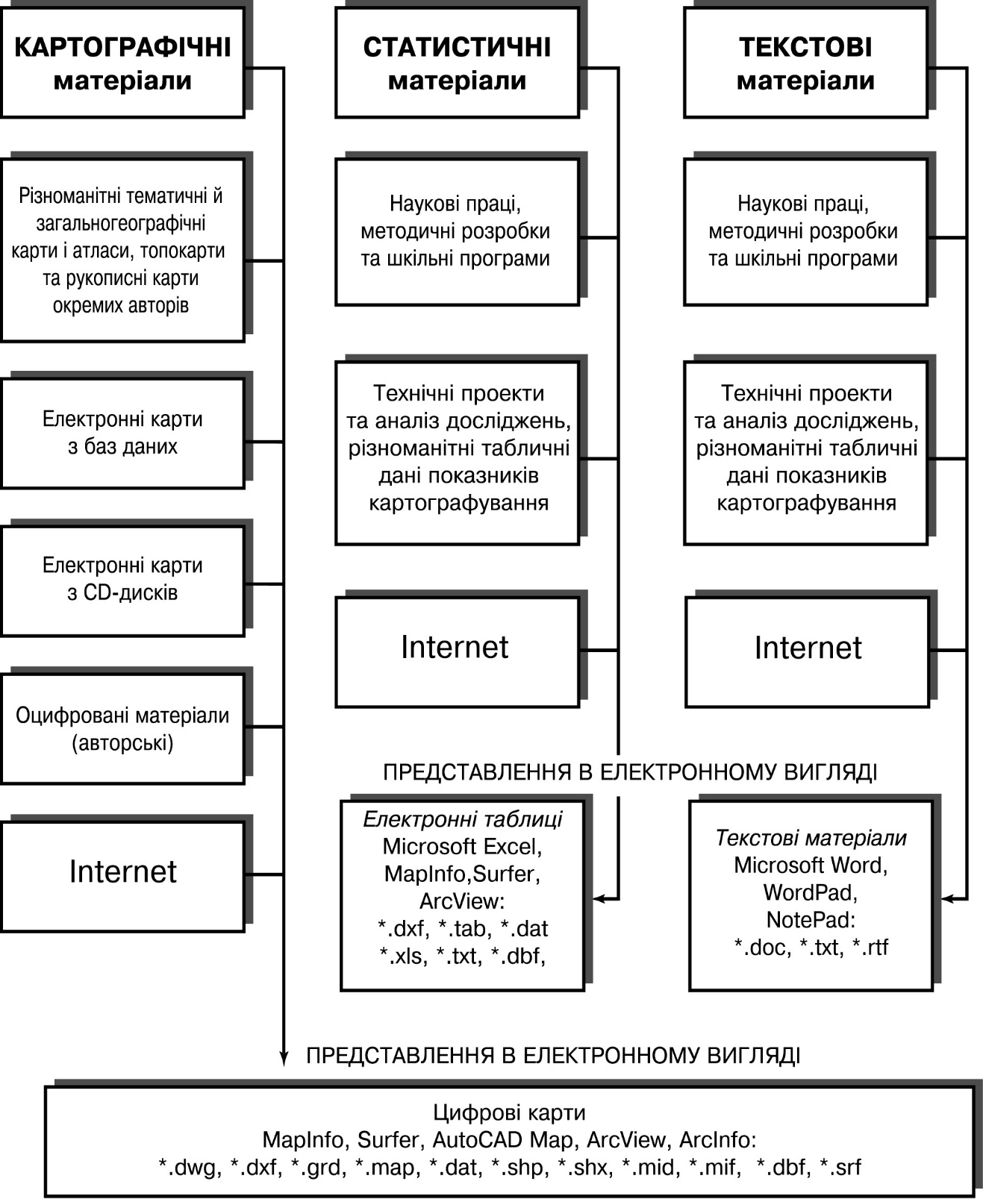

Рис.2. Джерела інформації та їх представлення в електронному вигляді.

Робота над укладанням карти починається з підготовки необхідних географічних основ. Всі географічні основи карт атласу для 8-9 класів розроблено на базі існуючих електронних карт. Зокрема, використовувалась електронна цифрова карта України масштабу 1:1 000 000, що є основою для наступної обробки та поліграфічного видання. Після підготовки математичних основ розпочалася робота на наступному етапі – виготовлення оригіналів карт атласу. Його змістом є нанесення на математичну основу інформації з різних джерел для створення картографічного зображення, генералізація елементів спеціального змісту (використано можливості AutoCAD Map).

Проведені дослідження дають змогу поглибити та розширити тематику атласу для 8-9 класів. Основними його розділами є: вступний розділ „Україна, як незалежна держава”, для якого спеціально розроблено нову карту у новій проекції (рис.3), „Природа України”, „Населення України”, „Господарство України”, „Раціональне використання природних умов і ресурсів та їх охорона”. Основний масштаб карт атласу – 1: 5 000 000, додаткові – 1: 3 500 000, 1: 7 000 000, 1: 8 000 000, 1: 12 000 000, 1: 15 000 000. Масштаб загальногеографічних та загальноекономічних карт світу – 1: 120 000 000, 1: 133 300 000, 1: 160 000 000.

Розділ „Природа України” охоплює всі компоненти природи (земну поверхню, будову надр і ресурси корисних копалин, властивості атмосфери характеристики клімату, вод суходолу і морів з їх фізичними особливостями, ґрунти, рослинність і тваринний світ), а також природні територіальні комплекси (ландшафтні й фізико-географічні регіони різних ієрархічних рівнів).

Головними особливостями технології укладання карт природи є сканування та цифрування первинного графічного матеріалу з картоджерел та суміщення опрацьованого зображення з типовою електронною картою-основою із застосуванням модулів Adobe Photoshop, AutoCAD Mар, МарЕDIT, ArcInfo, Adobe Illustrator і подальші операції, зумовлені редакційними вказівками щодо відбору інформації, ступеню картографічного навантаження, графічних і кольорових особливостей знакової системи, урахування відозмін кольорів на екрані, у принтерних роздруківках та у поліграфії. ГІС-технології надають широкі можливості у створенні фізичних карт. Беручи за основу цифрову базу даних можна моделювати рельєф (задавати будь-який переріз рельєфу). А для одержання моделі поверхні, за якою можливе одержання відмивки рельєфу в певному масштабі, яка задовольняє поліграфічну якість, бажано мати набір ізоліній у декілька разів крупнішого масштабу.

Зовсім нові технічні прийоми використані при укладанні групи карт клімату, для яких створена база даних, що складається з показників опрацьованих щорічних даних за останні 30 років. За допомогою ГІС-програми ArcView з додатковим розширенням (модулем) Spatial Analist побудовано ізолінії з пошаровим пофарбуванням та створено кольорові макети, на яких виконувалось узгодження всіх карт клімату.

Тематика карт населення значно збагачена та видозмінена порівняно з іншими навчальними виданнями. Підрозділ складається з 11 карт різних масштабів від 1 : 5 000 000 до 1 : 12 000 000, які охоплюють характеристики розміщеня населення в Україні та його щільності, показники природного руху населення (народжуваності, смертності, природного приросту населення і причин його смертності), формування етнічної території й етнічного складу населення, його релігійної приналежності та рівня освіти. До характеристик населення в Україні додаються показники чисельності українців у країнах світу та відображення їх розселення у світі та в Європі зокрема.

Для карт населення створено цифрову базу даних, яка включає: перелік всіх міст та селищ міського типу, кількість жителів, перелік усіх областей та районів, щільність сільського населення по районах, загальна щільність населення по областях.

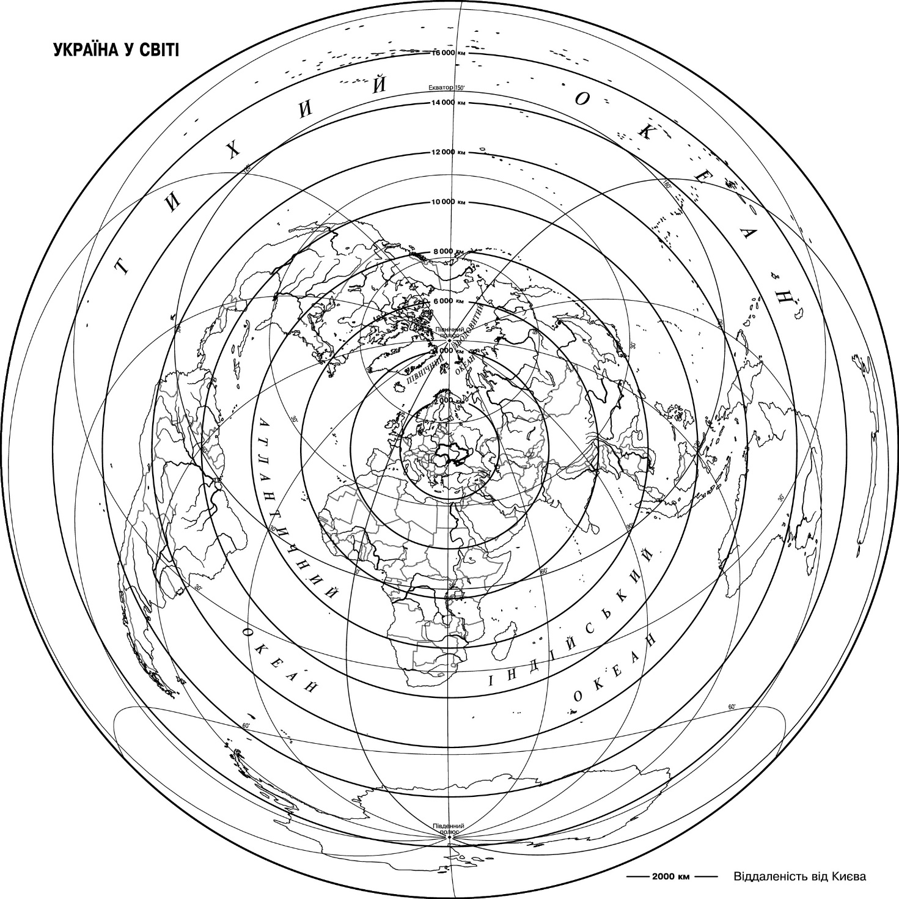

Рис.3. Карта світу в атласі для 8-9 класу в горизонтальній азимутальній

проекції з центральною точкою в Україні (оригінал у масштабі 1:133 300 000)

Тематика карт господарства відображає сучасне уявлення про виробничі територіальні комплекси та їх галузеву структуру (карти господарства в цілому, промисловості в цілому та її комплексів: паливно-енергетичного, металургійного, хімічного і нафтохімічного, машинобудування і металообробки, лісової та деревообробної промисловості, будівельних матеріалів, легкої й харчової промисловості, агропромислового комплексу, сільського господарства, його рослинницьких та тваринницьких галузей, транспорту). Для цієї групи карт застосовано іншу технологію. Первинними є редакційні вказівки щодо використання статистичної інформації у відповідності до легенд карт. Для укладання карт використовуються програмні модулі Microsoft Exсel, ArcInfo, ArcView, Adobe Illustrator, які дають змогу в автоматичному режимі відпрацьовувати шкали картограм та будувати певної форми діаграмні фігури, в тому числі й ті, що подає як додаткова інформація в атласі.

В атласі вперше на такому рівні подано карти, які характеризують об'єкти пізнавального туризму та організації рекреаційної діяльності суспільства в Україні, а також ті, що орієнтовані на вирішення екологічних та природоохоронних проблем. Карта зовнішньоекономічних зв'язків України у світі, що завершує тематику карт атласу, подає ці зв'язки за обсягами зовнішньої торгівлі України з іншими країнами.

Уперше при складані та редагуванні навчального атласу враховувалась перспектива оновлення та удосконалення змісту його карт. При сучасних досить значних масивах інформації та швидкості її оновлення, питання внесення виправлень до карт атласу та підготовки до поліграфічного видання в найкоротші терміни є досить важливим питанням.

Всі карти, економічні та кілька карт населення, а також карти клімату характеризуються значним об’ємом кількісних показників, які були оброблені та представлені на картах. Створена база даних для цих карт включає в себе показники, обробка яких дає змогу автоматизувати створення зображення картограми, картодіаграми, структурних значків. Щоб атлас був сучасний за змістом, потрібно поновлювати інформацію, яка змінюється кожен рік. Застосовуючи можливості новоствореної електронної бази даних та функції ГІС-систем, які оперують із цією базою, виконується обробка нових даних, що попередньо були внесені до бази у вигляді окремого стовпчика даних відповідно для кожної теми. Створене нове тематичне зображення в програмі ArcView потім досить легко імпортується до видавничих пакетів і точно суміщується з типовою основою певного масштабу.

Кількісні показники, які локалізовані в містах, поновлюються за такою ж схемою, як і обласні показники, але база даних повинна включати необхідні населені пункти. Карти атласу вміщують додаткові діаграми та графіки, для яких також у базі даних додаються нові показники і створюються нові діаграми, які тільки залишається правильно конвертувати до видавничих пакетів та при необхідності провести незначне перекомпонування легенд карт. Таку перспективу удосконалення та оновлення змісту атласу мають всі карти атласу, які ґрунтуються на кількісних показниках.

Зовсім іншим представленням інформації характеризуються карти природи та деякі соціально-економічні карти, які зображені способом якісного фону чи ареалів („Ґрунти”, „Рослинність”, „Ландшафти”, „Етнічний склад населення” та інші). Показники, що тут використані, більш-менш стабільні у часі й тому не мають потреби створення баз даних, тим більше, що вихідною інформацією для них були раніше видані карти або авторські макети. Але основним завданням для таких карт є необхідність збереження їхнього електронного варіанту, в якому досить легко можна внести виправлення. Коли виникне потреба у зміні проекції, масштабу то бажано не втратити зв’язок електронного видавничого варіанта карти з електронною картою ГІС.

До комп’ютерної технології видання карт, що базується на можливостях ГІС, входять різні за класом та призначенням програмні продукти. Кожний програмний продукт має свої переваги при виконані певних робіт. Відбувається поступове удосконалення та оновлення можливостей, створюються нові функції. Такі зміни для картовиробництва підуть тільки на користь, адже поступово удосконалюється технологічна схема укладання та підготовка до видання карт. А також значно збільшиться спектр можливостей удосконалення та оновлення змісту атласу „Географії України” для 8-9 класів.

# Висновки

У результаті проведення дисертаційних досліджень були визначені та сформульовані такі методичні положення:

1. Проведений аналіз картографічних посібників показав, що існуючі шкільні географічні атласи не враховують переходу на 12-ти річний термін навчання, а також не відповідають ідеї безперервної географічної освіти, основи якої закладаються й розвиваються у загальноосвітній школі. Атласи не в повній мірі відбивають також нові геополітичні реалії та стан сучасного українського суспільства. Такі недоліки проглядаються у змісті картографічних посібників, їх оформленні, методах укладання та підготовки до видання.

Особливостями сучасного стану створення навчальної продукції є:

* перехід на 12-ти річний термін навчання;
* існування варіантів програм по одних і тих же вікових курсах;
* наявність багатьох конкуруючих підприємств (і державних, і приватних);
* використання при підготовці до видання ГІС-технологій;
* бурхливий розвиток самостійного українського картоукладання.

Завдання вивчення географії у школі та сучасна методика її викладання зумовлює трактування карти як триєдиний засіб навчання: вона є об’єктом вивчення, засобом наочності, джерелом географічних знань. Усі три компоненти географічних знань взаємопов’язані та взаємодіють один з одним.

2. Унаслідок теоретичних та практичних узагальнень питань картографічного забезпечення викладання географічних дисциплін та на основі здійснення власних науково-дослідницьких пошуків розроблено теоретико-методичні основи створення сучасних шкільних картографічних посібників на основі ГІС-технологій (на прикладі атласу з географії України для 8-9 класу загальноосвітньої школи). Розроблено структурно-графічні моделі, які стали основою створення технологічної схеми підготовки картографічних творів до видання, що базується на взаємодії цілого ряду програмних продуктів, ГІС-програм і програм растрової та векторної графіки. Визначено вимоги до джерел інформації, які необхідні для функціонування запропонованої технологічної схеми підготовки карт до видання. Розроблено цілком нову методику передачі електронних карт до видавничих пакетів та до друку згідно з існуючими вимогами до друкованих картографічних творів.

Основними особливостями створення атласу є:

- використання деяких нетрадиційних картографічних проекцій;

- усі основи карт атласу були отримані з цифрових баз даних з подальшою їх, обробкою у пакетах ArcInfo, ArcView, MapInfo та AutoCADMAP;

- векторні та растрові редактори використовуються вже на етапі доведення картографічного матеріалу до вигляду видавничого оригіналу;

- створення макету для видання та повна верстка картографічного матеріалу разом з растровими ілюстраціями проводилась у програмах Adobe Illustrator та QuarkXPress на платформі Apple Macintosh із наступним утворенням фотонабірних оригіналів.

3. Зростаючі масиви інформації та швидкий темп розвитку програмного забезпечення зумовили необхідність залучення в картографічне виробництво ГІС, головна перевага яких у тому, що в них є можливість визначати просторові відношення між об’єктами, які зображені на карті. На відміну від традиційних паперових карт, електронні ГІС-карти зберігають дані, за допомогою яких можна створити потрібне уявлення, яке найбільш підходить для вирішення конкретних завдань.

Удосконалення технології комп′ютерної обробки вихідної інформації є можливим завдяки введенню до ГІС на базі ArcInfo, ArcView, AutoCAD Mар вихідних картографічних даних, особливо тих, які містяться в цифрових картах. А використання широкого спектру можливостей ГІС, зокрема перетворення проекцій, генералізація контурів, побудова математичної моделі рельєфу та його зображення відмивкою, дозволяють зменшити (або максимально автоматизувати) працезатрати на графічну обробку елементів загального та спеціального змісту карт, оскільки цифрові карти містять метричні й атрибутивні дані по всіх картографічних елементах, автоматизують укладання тематичних карт за статистичними даними тощо.

4. Найхарактернішою рисою сучасного етапу розвитку процесів наукового пізнання навколишнього світу у загальноосвітній школі є значне зростання обсягу інформації. Потік нових фактів настільки стрімкий і великий, що на його тлі вчорашня інформація часто здається застарілою й другорядною. Усе це зумовило необхідність створення нового, прогресивного атласу, який відповідає новій програмі та вимогам сучасної школи.

Атлас „Географія України” для 8-9 класів є новою версією, що ввібрала в себе раніше опубліковані карти зі значною корекцією змісту, але більшість карт опубліковано вперше. Атлас націлений на реалізацію багатьох функцій, головні з яких – освітня, розвивальна, виховна. Уміщення в структуру атласу певної кількості ілюстрацій — схем, слайдів, діаграм тощо, відіграє величезну роль у процесі вивчення географії, створюючи в уяві учнів реальні образи географічних об’єктів.

## Публікації за темою дисертації

1. Сучасні методи підготовки та обробкиінформації для популярних видань // Картографія та вища школа: збірник наукових праць. – К., 1998. – Вип.2.– С.51-53.
2. Інформаційне забезпечення популярних картографічних видань, підготовлених на основі ГІС-технологій // Картографія та вища школа: збірник наукових праць. – К., 1999. – Вип.3.– С.33-35.
3. Использование алгоритмов реперной привязки как метода проецирования // Матеріали ГІС-форуму-99.– К., 1999.-С.136-138 (соавтор Е.М. Городецкий)
4. Упровадження комп’ютерних технологій у процес підготовки карт для поліграфічного видання // Вісник геодезії та картографії. №4 (19), 2000.– С.30-33.
5. Картографічне забезпечення навчального процесу з географії // Проблеми безперервної географічної освіти і картографії: Зб. наук. праць. - К.: Антекс, 2000.– Вип.1.- С.140-143.
6. Cистема знань з географії як об’єкт вивчення в школі // Географічна наука й освіта в Україні: Зб. наук. праць / Гол. Ред. Я.Б.Олійник – К.:Фітосоціоцентр, 2000.– С.77-78.
7. Використання ГІС-технологій при підготовці до видання географічних карт і атласів // Тези доп. VIII з’їзду Українського географічного товариства ( Луцьк, 2000 р. ) – Київ-Луцьк. 2000.- Т.2.- С.358-360.
8. Опорні схеми та довідкові матеріали до курсу „Економічна та соціальна географія України (регіональна частина) – К.: Видавничо-поліграфічний центр „Київський університет”, 2001. – 44 с. (співавтори Л.Г.Баранова, С.П.Запотоцький, В.Ф.Пасько, В.О.Тьорло).

9. Cистема знань з географії як об’єкт картографічного моделювання // Картографія та вища школа: збірник наукових праць. – К., 2001. – Вип.6.– С.15-20.

### АНОТАЦІЯ

**Остроух В.І. Науково-методичні основи створення навчальних атласів на основі ГІС-технологій (на прикладі атласу для 8-9 класу). - Рукопис.**

Дисертація на здобуття наукового ступеня кандидата географічних наук за спеціальністю 11.00.12 - географічна картографія. - Інститут географії НАН України, Київ, 2002.

Дисертація присвячена розробці теоретичних і методичних положень по створенню комплексних навчальних атласів на основі аналізу системи знань з географії як об’єкту вивчення у школі та аналізу досвіду створення навчальної картографічної продукції. У дисертації визначено вимоги до картографічних творів, які забезпечують навчальний процес щодо вивчення географії України. Проаналізована сучасна науково-технологічна база і можливості ГІС-технологій у створенні навчальної картографічної продукції. Зокрема, обґрунтовано зміст та особливості складання навчального атласу з географії України для 8-9 класу як складового елементу комплексу навчальних картографічних посібників для шкільного курсу географії. Обґрунтована методика його створення з використанням структурно-графічного моделювання. У результаті досліджень виконано експериментальні роботи по визначенню змісту карт атласу, їх складанню та оформленню. Визначено та апробовано технологічну схему створення бази даних та підготовки до видання окремих карт та атласу у цілому на основі ГІС-технологій.

*Ключові слова:* посібники для школи, зміст навчальних атласів, електронні карти, підготовка до видання, ГІС-технології, база даних, інформаційне забезпечення.

### АННОТАЦИЯ

**Остроух В.И. Научно-методические основы создания учебных атласов на основе ГИС-технологий (на примере атласа для 8-9 класса). - Рукопись.**

Диссертация на соискание ученой степени кандидата географических наук по специальности 11.00.12 - географическая картография. - Институт географии НАН Украины, Киев, 2002.

Диссертация посвящена разработке теоретических и методических положений по созданию комплексных учебных атласов на основе анализа системы знаний по географии как объекта изучения в школе и изучения опыта создания учебной картографической продукции. Карта рассматривается как триединое средство комплексного использования в школе: объект изучения, средство наглядности, источник географических знаний. В диссертации определены требования к картографическим произведениям, которые обеспечивают учебный процесс относительно изучения географии Украины. Проанализирована современная научно-технологическая база и возможности ГИС-технологий в создании учебной картографической продукции. В частности, обоснованно содержание и особенности составления учебного атласа по географии Украины для 8-9 класса как составного элемента комплекса учебных картографических пособий для школьного курса географии. Обоснована методика его создания с использованием структурно-графического моделирования. Определены базовые положения разработки атласа, главные из которых отражают переход на 12-ти летний срок обучения, практическую реализацию концепции непрерывного географического образования и новые геополитические реалии, связанные с провозглашением независимости Украины. Для апробации и уточнения общей технологической схемы подготовки учебных карт к изданию, а также для обновления их содержания, разработаны соответствующие структурно-графические модели. В результате исследований выполнены экспериментальные работы по определению содержания карт атласа, их составлению и оформлению. Определена и апробирована технологическая схема создания базы данных и подготовки к изданию отдельных карт и атласа в целом на основе ГИС-технологий. Определены перспективы обновления содержания учебных атласов, а также методика и технологическая схема этого процесса.

*Ключевые слова:* пособия для школы, содержание учебных атласов, электронные карты, подготовка к изданию, ГИС-технологии, база данных, информационное обеспечение.

**ANNOTATION.**

**V. I. Ostroukh. Scientific-methodical basics of the educational atlases creation on the base of GIS-technologies (for example, atlas for 8-9 classes).** **– The Manuscript.**

The dissertation for candidate science degree in Geography speciality 11.00.12 – The geographical cartography. – The Geography Institute of Ukrainian National Academy of Sciences, Kyiv, 2002.

The dissertation is dedicated to the development of theoretical and methodical rules of creation of complex educational atlases based on the analysis of system of knowledge in geography as object of study at school and study of experience of creation of educational cartographical production. In dissertation the requirements to cartographical products, which provide the educational process concerning the study of geography of Ukraine. In particular, parsed modern scientific-technological base and capabilities of GIS-technologies in creation of educational cartographical production. Are determined and the content and peculiarities of drawing up of the educational atlas of geography of Ukraine for 8-9 classes are approved. As component of a complex of educational cartographical manuals for a school course of geography. The reasonable technique of his creation with usage of structural-graphic simulation. As a result of researches the experimental works on definition of the contents of the atlas maps, their drawing up and design, are made. The technological scheme of creation of the database and preparation for publication of separate maps and atlas itself based on the GIS-technologies is determined and approved.

*Key words:* school educational materials, contents of the educational atlases, electronic maps, preparation for the publication, GIS-technology, database, dataware.

## Для заказа доставки данной работы воспользуйтесь поиском на сайте по ссылке: <http://www.mydisser.com/search.html>





